第7章(不細考)

Transmission的媒介(分為2大類，各舉3個例子)

有線：銅 光纖 雙絞線 同軸電纜

無線：紅外線 micro wave radio

第8章(重點)

Switch(交換機)

設計100*100的switch，crosspoint的點數不超過2000點，問如何設計

設計的方式

公式

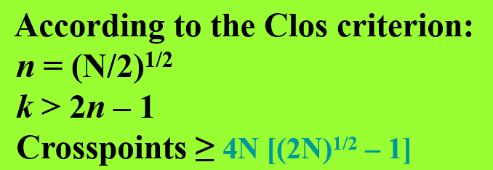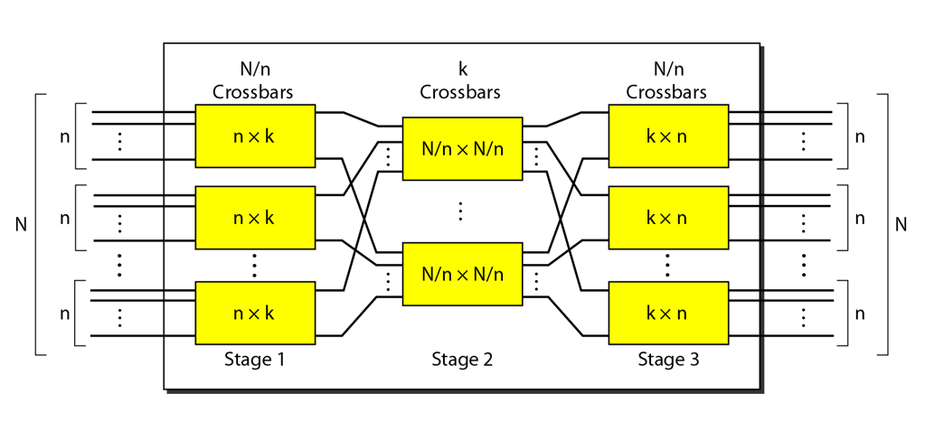

畫圖(figure8-18(p.34))

Virtual-circuit

Circuit-switch：同步的資料傳送，接通時會完全佔線

Packet-switch：封包交換，沒有實體的線路，資源無法保留

第9章

Modem：把數位訊號轉成類比訊號(電話)

**stands for modulator/demodulator.**

ADSL(p.21)：上傳和下載的頻寬不同

**ADSL is an asymmetric communication technology designed for residential users; it is not suitable for businesses.**

Cable tv(p.30)：光纖和同軸電纜混合式(第四台)(p.33 figure)

***The cable TV network started as a video service provider, but it has moved to the business of Internet access.***

第10章

Block code

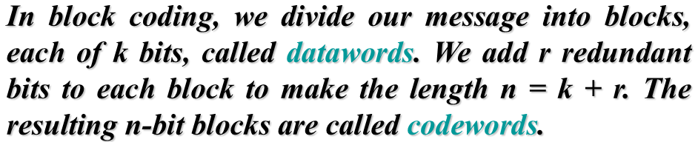

Hamming distance(p.30)

找出最小的Hamming distance：dmin

dmin-1=s(最多容錯bit數)p.55

dmin=2t+1(t=>最多可以更正bit數) 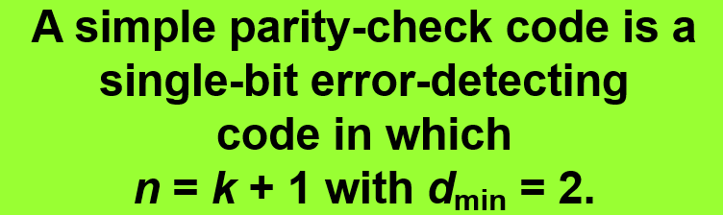

CRCp.63(佔40分)

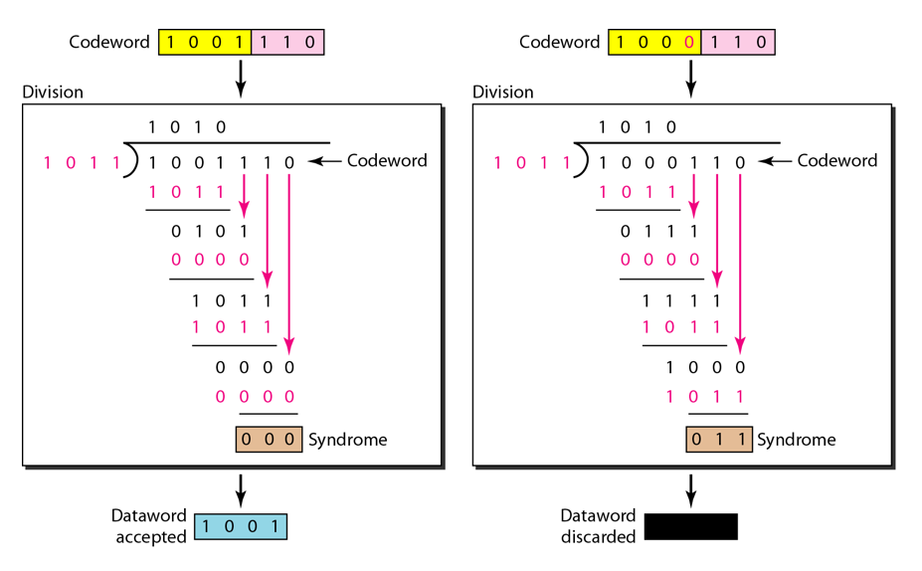 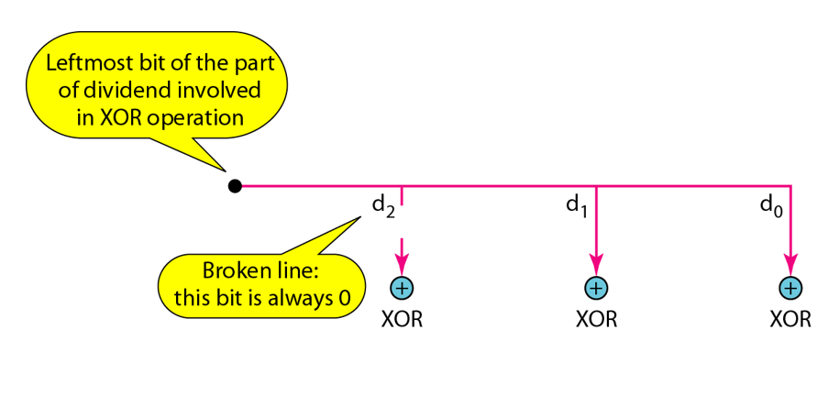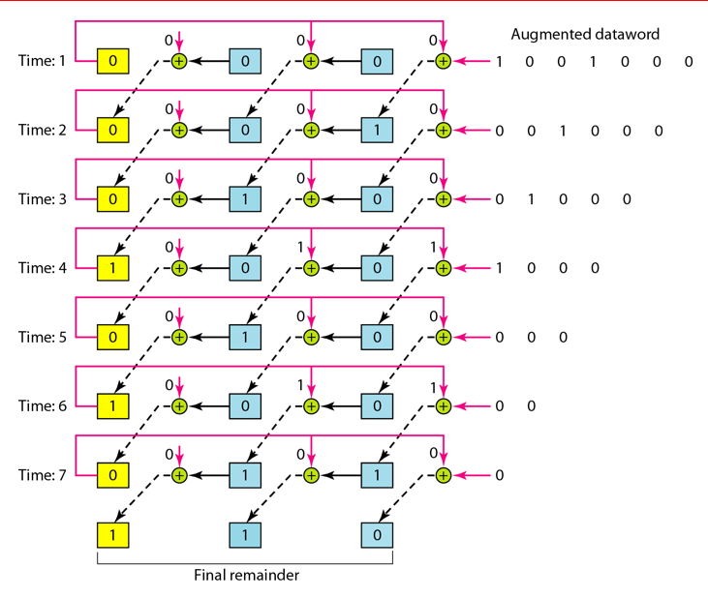

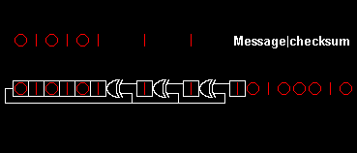 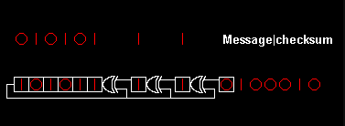

第11章(最多佔10~15分)

stop-and-wait ARQ(p.11)：確認對方是否有收到訊息，若沒收到則重送。一次送一個，然後等待確認

go-back-n arq：一次送大量封包，若其中有封包遺失，再全部重送，不必每送一個就等待

傳送端收到接收端回傳之序號n的ACK，表示小於n的封包都已經正確收到。若有逾時則重新傳送未經確認的所有封包。

selective repeat arq：傳送端發出的每個封包都有timer，當各個封包的ACK逾時未收到，則重送該封包。

第12章

CSMA，carrier sense multiple access